PŘENOS NERVOVÉHO VZRUCHU

Neuron

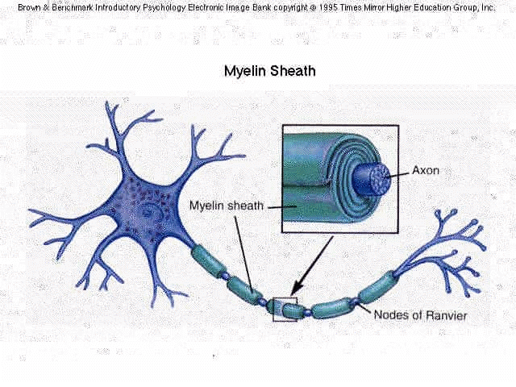

NaK - ATPasa

Ion | Concentration Inside | Concentration Outside
Sodium (Na⁺) | 12 mM | 145 mM
Potassium (K⁺) | 140 mM | 5 mM
Calcium (Ca⁺⁺) | 0.1 μM | 2 mM

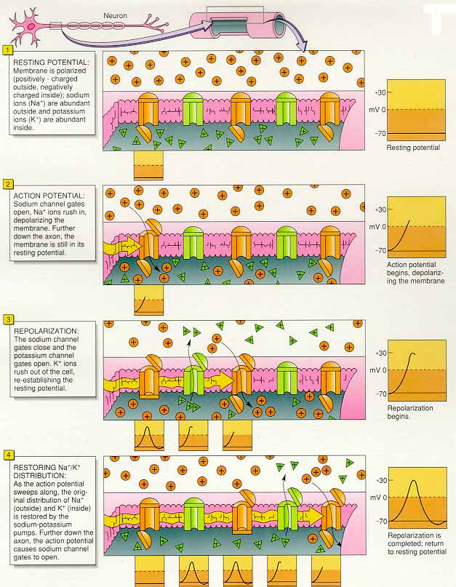

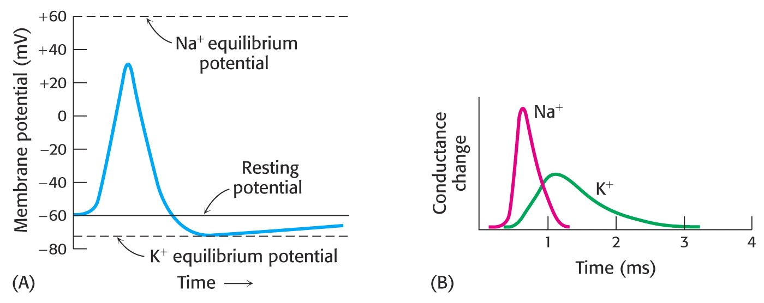

Základem vedení vzruchu podél výběžku neuronů je šířící se změna potenciálu na membráně (A). Její příčinou i následkem je otevírání a uzavírání potenciálem řízených iontových kanálků - časový průběh na grafu (B).

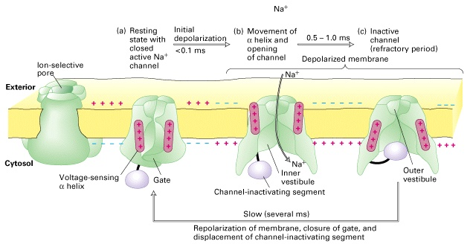

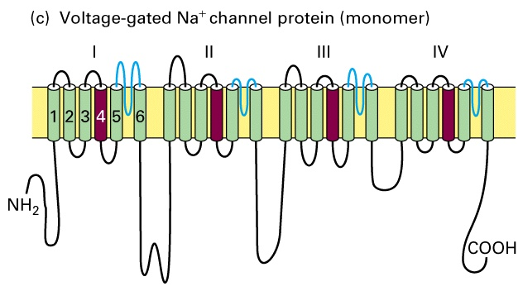

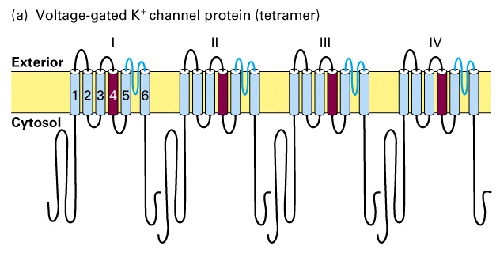

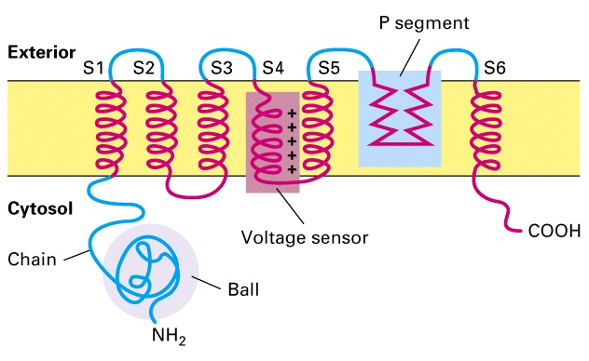
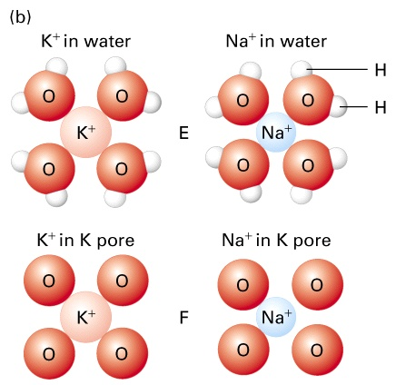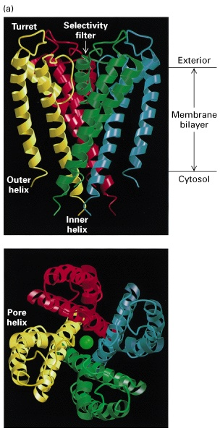

Ovlivnění kanálků – otvírání a blokace

Na⁺ - ovlivní rychlost přenosu vzruchu

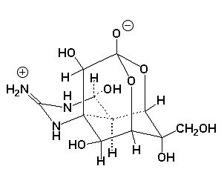

Tetrodotoxin
Blokátor Na⁺ kanálků

K⁺ - prodloužení trvání akčního potenciálu (léčení srdečních arytmií)

(CH₃)₄N⁺

Řada léčiv

SYNAPSE

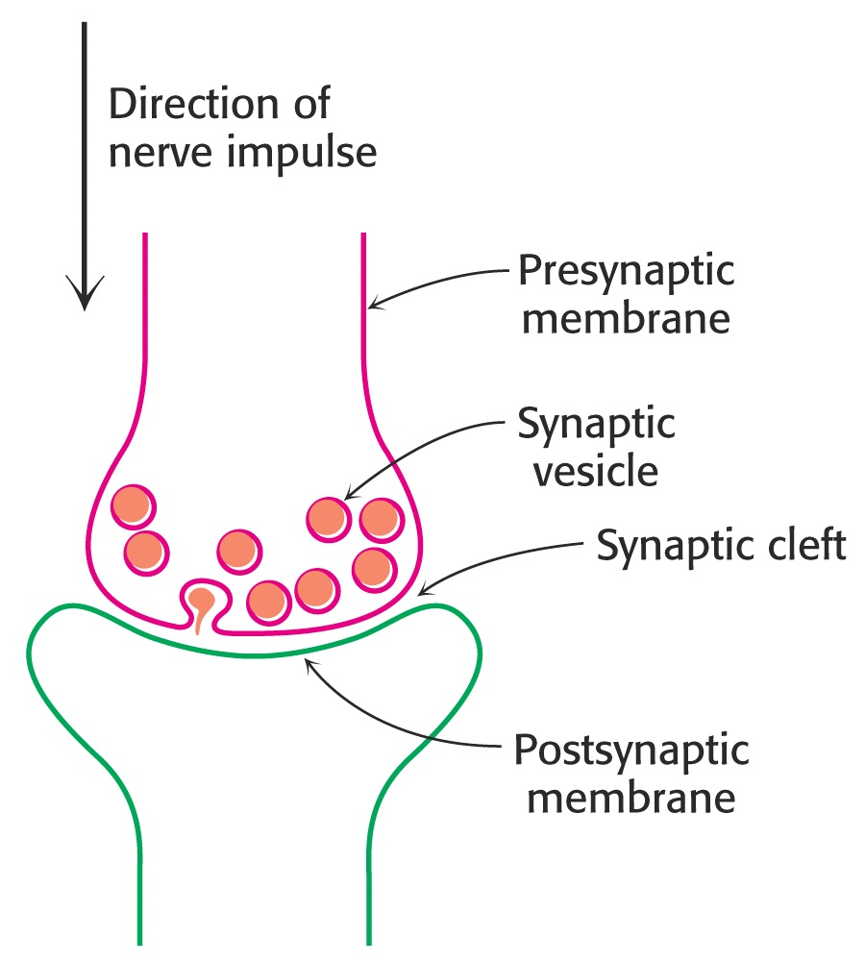
Přenos vzruchu mezi dvěma neurony je zprostředkován chemickými přenašeči - neurotransmitery Ty jsou uvolňovány z presynaptické membrány a vazbou na chemicky řízený kanálek v postsynaptické membráně způsobí jeho otevření a změnu membránového potenciálu na postsynaptické membráně.

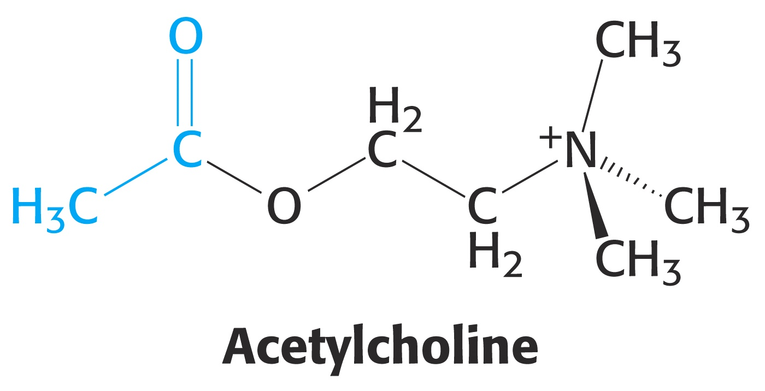
Acetylcholin je jedním z neurotransmiterů, působí v cholinergním nervstvu.

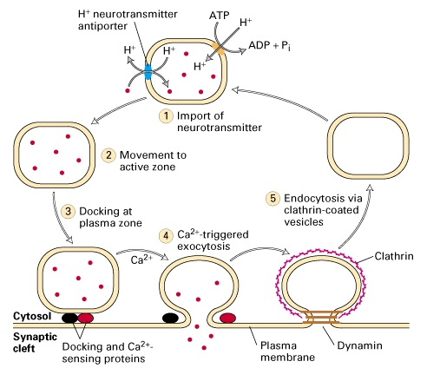

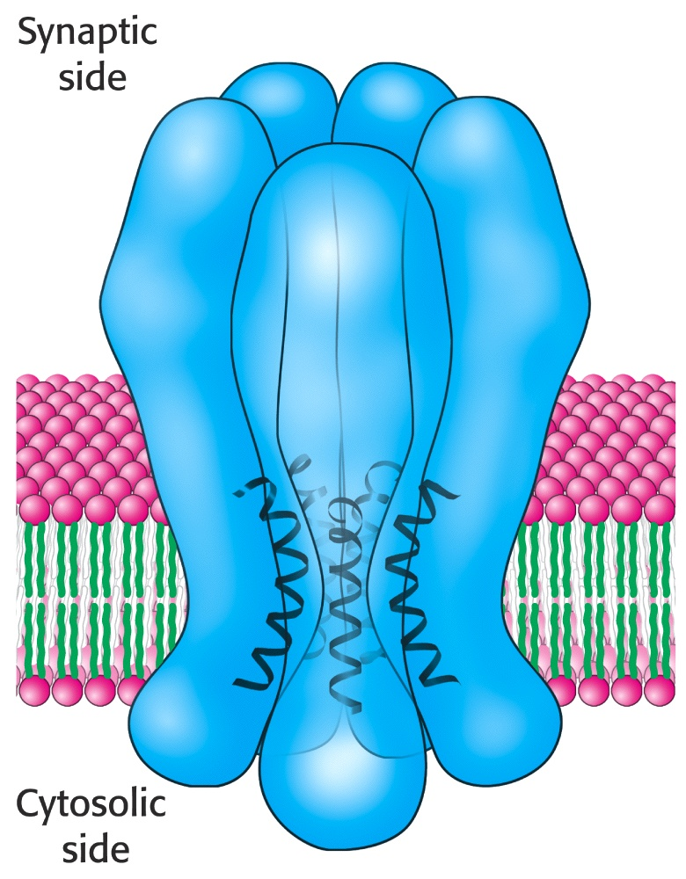

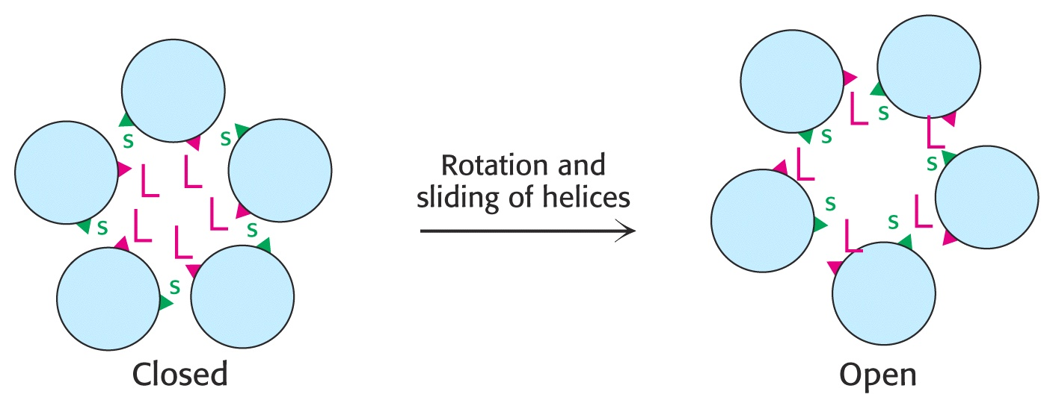

Model chemicky řízeného kanálku (Na⁺) v postsynaptické membráně, vpravo schema jeho otevírání po navázání neurotransmiteru.

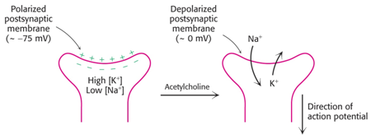

Vznik akčního potenciálu v postsynaptické membráně následkem otevření Na⁺ kanálku po navázání acetylcholinu.

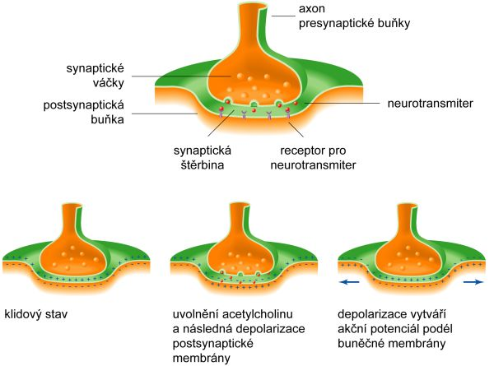

Uzavření kanálu – hydrolýza acetylcholinu

Cholinesterasa – jako serinová hydrolasa je inhibována organofosfáty

Následek inhibice – paralýza nervové činnosti – BChL, pesticidy

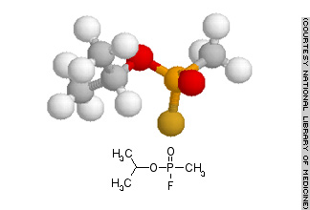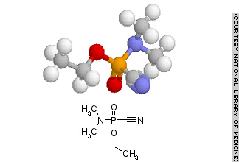

Sarin Tabun

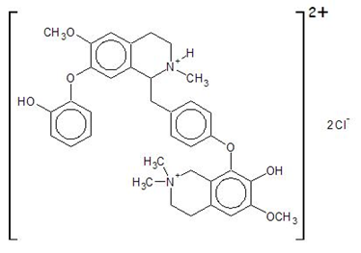

Tubokurarin, zabraňuje depolarizaci postsynaptické membrány – ochrnutí.
Svalová relaxace při operacích, antagonista AC receptorů (nikotinového typu)

(CH₃)₃N⁺-(CH₂)₁₀-N⁺(CH₃)₃

Dekamethonium (jodid) – permanentní depolarizace – otevřený kanál

Další neurotransmitery

Adrenalin, serotonin, GABA aj., typicky aminy

Další látky interagující s receptory – alkaloidy, drogy

